
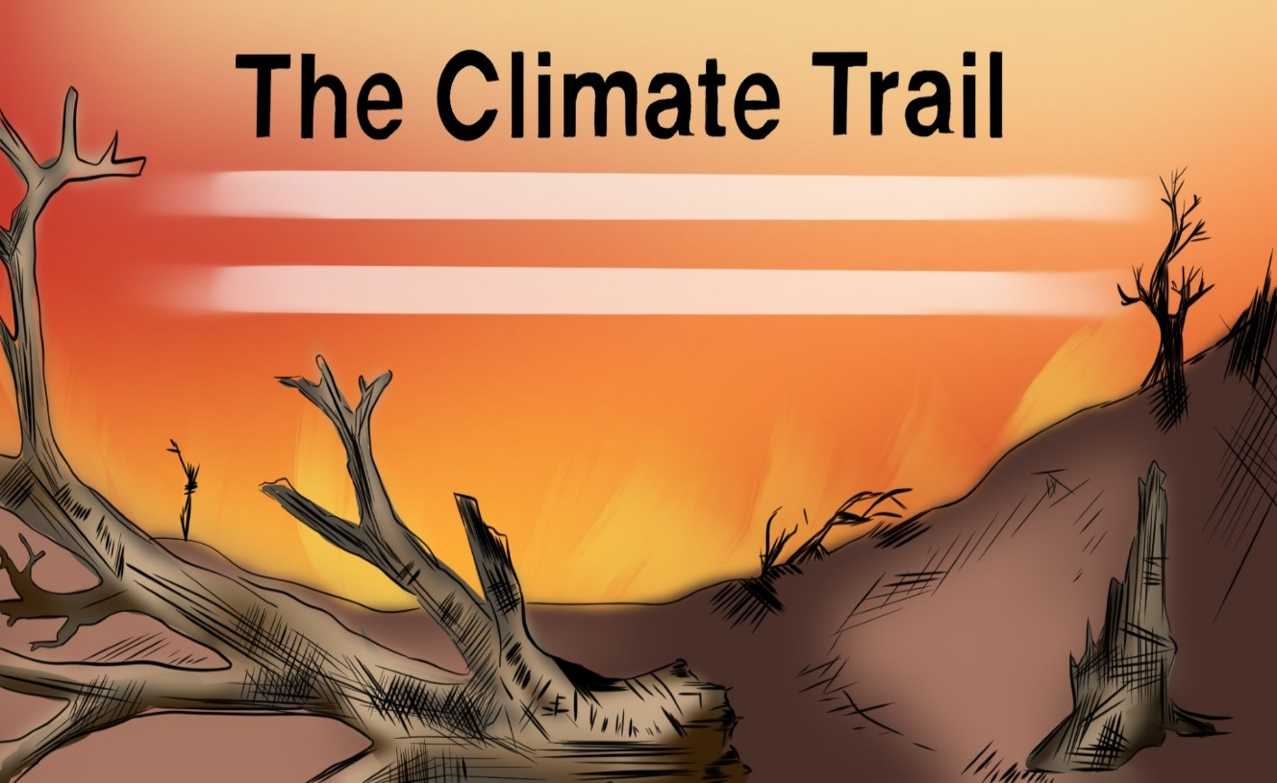

CLIMATE TRAIL
Unità didattica a cura di C.I.P.

CLIMATE TRAIL
Climate Trail è un gioco di sopravvivenza di tipo narrativo e ambientato in un futuro distopico caratterizzato da cambiamenti climatici estremi. I giocatori assumono il ruolo di un rifugiato climatico che cerca di affrontare un difficile viaggio dal sud degli Stati Uniti al Canada alla ricerca di luoghi abitabili. Con risorse limitate e sfide ambientali crescenti, il gioco enfatizza il processo decisionale strategico, il pensiero critico e la resilienza. Grazie alla sua trama avvincente, Climate Trail sensibilizza l'opinione pubblica sull'urgente necessità di un'azione per il clima e sulla realtà della migrazione forzata causata dal degrado ambientale.
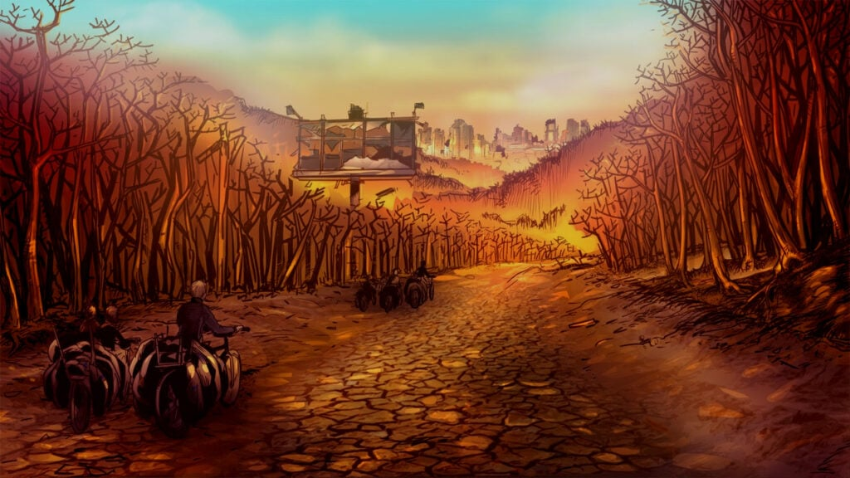

Durata: 3-4 lezioni  Materie: Biologia e studi ambientali, Scienze Naturali, Educazione civica, Geografia ed Economia.  Tematiche: Sostenibilità, protezione del clima e cambiamenti climatici, rifugiati climatici e migrazioni, resilienza | SDGs: 13, 12, 11.  Dimensioni del conflitto nell gioco:  ☒ impatto sociale  ☒ impatto ambientale  ☒ impatto economico  ☐ impatto tecnologico

Obiettivi formativi :  Questa unità didattica ha l’obiettivo di aiutare gli studenti e le studentesse a comprendere il cambiamento climatico e i suoi molteplici effetti, concentrandosi in particolare sulla migrazione climatica e sulla scarsità di risorse. Attraverso il gioco e momenti di riflessione guidata, svilupperanno il pensiero critico, la capacità di prendere decisioni e di gestire le risorse. Saranno inoltre invitati a confrontarsi con dilemmi etici legati alla sopravvivenza e alle disuguaglianze globali.  Il percorso promuove empatia e consapevolezza degli impatti sociali, economici e ambientali delle crisi climatiche, stimolando un senso di urgenza nell’agire sulle questioni climatiche. Infine, rafforzerà le competenze di collaborazione e comunicazione, preparando gli studenti e le studentesse ad affrontare concretamente le sfide del mondo reale nel campo della sostenibilità. |  | Capacità interpersonali:  Collaborazione, Comunicazione, Empatia, Soluzione del conflitto e Capacità decisionali.  Requisiti tecnici e materiali utili: PC/smartphone/tablet,casse audio, mouse, Wifi, QR-Code con il link del gioco.  Altri materiali:  Link: https://academic.oup.com/jeea/article/20/3/1145/6460489  https://www.telegraph.co.uk/global-health/climate-and-people/climate-change-forcing-millions-of-people-to-migrate/

Fase di preparazione

Quando ci si prepara a utilizzare Climate Trail in classe, è importante assicurarsi che tutti gli studenti e studentesse abbiano accesso a un dispositivo (PC, tablet o smartphone) su cui il gioco sia installato e funzioni correttamente.
È inoltre fondamentale disporre di una connessione internet affidabile, per garantire un’esperienza di gioco fluida: il gioco infatti fornisce feedback e aggiornamenti in tempo reale in base alle decisioni prese dai giocatori.
Gli studenti e le studentesse dovrebbero avere anche accesso a cuffie, in modo da potersi immergere completamente nel design sonoro e nei segnali audio del gioco, senza disturbare gli altri in classe.
Prima dell’inizio della lezione, i/le docenti dovrebbero giocare a Climate Trail (anche più volte) per comprendere a fondo le meccaniche, le dinamiche di gioco e i temi educativi. Questo consentirà loro di affrontare meglio eventuali difficoltà che gli studenti e le studentesse potrebbero incontrare e di fornire un supporto più efficace durante la partita.
I/Le docenti dovrebbero inoltre familiarizzare in anticipo con le caratteristiche principali del gioco, come la gestione delle risorse, le decisioni politiche e l’equilibrio tra aspetti finanziari e ambientali, così da poter accompagnare gli studenti e le studentesse in modo più consapevole nei loro processi decisionali.
Per comprendere appieno l’essenza del gioco, è utile giocarci più volte. Climate Trail offre inoltre diversi livelli di difficoltà e gli studenti e le studentesse saranno motivati a provare livelli più complessi dopo aver completato una partita più semplice. Per questo motivo, i/le docenti dovrebbero dedicare tempo sufficiente a provare il gioco in prima persona.
Qui è disponibile un video Let’s Play che spiega le meccaniche e le dinamiche del gioco in soli 35 minuti: The Climate Trail – Episodio 1

Per introdurre il gioco, il/la docente dovrebbe fornire una panoramica del contesto senza però svelare le dinamiche di gioco. L’attenzione va posta sulle sfide ecologiche presentate, come l’uso delle risorse vitali della Terra da parte dell’umanità di fronte al cambiamento climatico (ad esempio acqua e semi). Il/La docente può discutere di come il gioco simuli problemi ambientali reali, evitando però di rivelare esiti o decisioni importanti che potrebbero togliere spontaneità all’esperienza degli studenti e studentesse.
Data la natura di Climate Trail, è altrettanto importante preparare gli studenti e studentesse a scenari complessi e a volte impegnativi. Dovranno infatti prendere decisioni difficili basate su fattori ambientali, sociali e finanziari, che avranno conseguenze immediate sul prosieguo del gioco. È inoltre possibile che alcuni personaggi possano morire a causa di scelte sbagliate, portando a una conclusione prematura della partita.
Poiché il gioco può suscitare forti reazioni emotive, soprattutto in relazione alle conseguenze reali del cambiamento climatico e al futuro dell’umanità, gli insegnanti dovrebbero essere pronti ad affrontare eventuali preoccupazioni emotive o etiche degli studenti. Se necessario, è importante tenere in considerazione i loro contesti personali e le esperienze legate a problematiche ambientali, garantendo che tutte le discussioni siano rispettose e costruttive.
È fondamentale creare uno spazio sicuro in cui gli studenti e studentesse possano esprimere eventuali frustrazioni o dilemmi etici derivanti dalle decisioni prese nel gioco.
In generale, si raccomanda che Climate Trail venga proposto a studenti e studentesse che abbiano già una certa conoscenza preliminare delle tematiche ambientali, in modo da poter affrontare in maniera più significativa i temi trattati dal gioco.

Fase di gioco

Lezione N. | Descrizione step | Modalità svolgimento | Materiali utili
1 | Step 1: Introduzione al gioco  Climate Trail viene presentato come un gioco di strategia che affronta i temi del cambiamento climatico, della gestione delle risorse e del processo decisionale.  Una partita dura circa 15–30 minuti, a seconda di quanto attentamente i giocatori leggano la sezione informativa all‘inizio. Il gioco può essere affrontato a tre diversi livelli di difficoltà e gli studenti e le studentesse sono incoraggiati a giocare più volte per esplorare diverse strategie e risultati.  Il gioco inizia ad Atlanta, nel campo dei sopravvissuti. Katherine racconta al giocatore la storia di fondo. Dopo il riscaldamento globale, di cui spiega le cause, è scoppiata una grande guerra civile (“Guerra delle Risorse”) e le alte temperature hanno provocato un enorme incendio (“Il Grande Incendio”). Le condizioni di vita sono ormai così difficili che un piccolo gruppo (Katherine, Bonnie e Albert), insieme al giocatore, decide di partire per il Canada lungo l’Interstate 75 – un viaggio di 2.000 chilometri.  Il/La docente spiega che tutte le decisioni influenzano l’andamento del gioco e il suo esito. Dopo la fase informativa nel campo, il gruppo parte. La salute e il morale indicano lo stato del gruppo. I profughi climatici si trovano di fronte a una serie di decisioni, come se cercare riparo dalle tempeste e dal caldo oppure esplorare le città abbandonate in cerca di cibo. I giocatori devono inoltre stabilire le razioni e la velocità di viaggio.  Il gioco può essere salvato in qualsiasi momento; la funzione “Indietro” permette di annullare decisioni sbagliate. Il compito consiste nell’annotare gli effetti di alcune scelte, così da poter riflettere successivamente o permettere agli studenti di consultare gli appunti e i suggerimenti se desiderano iniziare una nuova partita o cimentarsi con un livello più difficile.  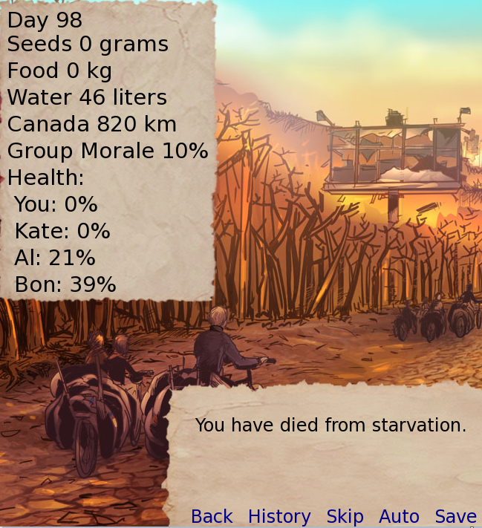  Il/La docente spiega brevemente come interagire con il gioco, come leggere il feedback testuale (vedi screenshot della sequenza finale del gioco: giorni, semi, cibo, bevande, km alla destinazione Canada, umore del gruppo e dati sulla salute di tutti i viaggiatori) e come interpretarlo, e quali decisioni possono essere prese per influenzare il risultato del gioco.  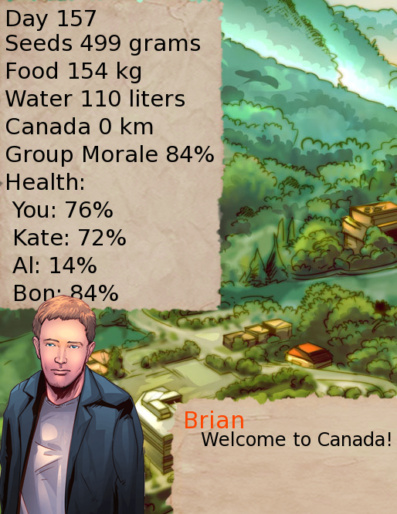  Se gli studenti e le studentesse hanno difficoltà linguistiche (perchè il gioco è in inglese), è importante garantire l'accesso a strumenti di traduzione o fornire in anticipo un vocabolario di base dei termini chiave. | Plenaria | Pc e proiettore
1+2 | Step 2: Il gioco  Una volta che gli studenti e le studentesse hanno compreso i meccanismi di gioco, possono iniziare a giocare individualmente o a coppie (anche se il gioco è pensato per un solo giocatore, giocare in coppia può favorire e sviluppare le competenze di collaborazione, perchè gli studenti e le studentesse devono consultarsi prima di prendere una decisione).  Il gioco viene avviato (nota: come descritto nella sezione di preparazione, deve essere preinstallato per garantire un corretto svolgimento della partita).  Nota: il gioco è progettato in modo da poter essere giocato più volte; inoltre, il livello di difficoltà può essere aumentato se gli studenti e le studentesse hanno già raggiunto l’obiettivo a un livello più semplice. | Singolo giocatore o lavoro in coppia su un PC | 1 paio di cuffie; carta; penna per studente o per coppia;
2 | Step 3: Riflessione sul gioco e discussione in classe  Quando gli studenti e le studentesse hanno terminato di giocare, il/la docente guida una sessione di riflessione per discutere dell’esperienza fatta e dei risultati ottenuti.  Domande utili per avviare la riflessione potrebbero essere:  - Qual è stata la decisione più difficile da prendere durante il gioco? Perché?  - Quali decisioni hanno avuto un impatto particolarmente significativo nel corso del gioco?  - Ci sono state strategie che si sono rivelate vincenti? Quali?  - Il gioco ti ha fatto riflettere sul cambiamento climatico?  - Pensi che gli scenari presentati nel gioco, in particolare quelli iniziali (“Guerra delle Risorse” e “Il Grande Incendio”), possano accadere anche nella realtà? Cosa si potrebbe fare oggi per prevenirli?  - L’“acqua” è già una risorsa vitale? È disponibile in egual misura per tutte le persone?  Gli studenti e le studentesse dovrebbero condividere le loro esperienze e discutere su come le strategie adottate nel gioco possano essere collegate a problemi della vita reale. | Plenaria | Lavagna bianca per annotare i punti più importanti e le riflessioni della classe

Fase di riflessione

Lezione N. | Descrizione step | Modalità svolgimento | Materiali utili
3 | Step 4: Trasferimento nel mondo reale  Questa fase di riflessione inizia coinvolgendo gli studenti e le studentesse in un dibattito guidato sulle decisioni che hanno preso in Climate Trail. È possibile chiedere loro di riflettere su:  - Cosa faresti se la tua casa diventasse inabitabile a causa del cambiamento climatico?  - Pensi che le migrazioni causate dal clima stiano già avvenendo sul nostro pianeta?  - Gli eventi meteorologici estremi, provocati dal cambiamento climatico di origine umana, sono ugualmente pericolosi in tutte le regioni del mondo?  Questo esercizio collega le decisioni virtuali degli studenti e delle studentesse alle conseguenze nel mondo reale e li aiuta a comprendere meglio la complessità delle migrazioni indotte dal clima e della crisi climatica.  Successivamente, il/la docente può distribuire il Materiale 1 per approfondire le domande discusse e trasferire le conoscenze attraverso i grafici proposti. | Plenaria | Materiale 1: Schede informative con grafici sulla migrazione climatica
3 | Step 5: Discussioni sulla base degli Scenari  Il/La docente divide la classe in 4 oppure 8 gruppi e consegna a ciascun gruppo una delle quattro Carte Scenario. L’obiettivo è che ogni gruppo discuta in modo critico le proprie soluzioni proposte e le relative conseguenze, per poi condividerle in una sessione plenaria. Se due gruppi hanno lo stesso scenario, possono naturalmente confrontare le proprie idee in precedenza.  Poiché le domande sono piuttosto complesse, può essere consentita una ricerca su internet. Dopo circa 20–30 minuti di lavoro di gruppo, la classe viene ricondotta in plenaria: ogni gruppo presenta la propria decisione, spiegandone le motivazioni e i risultati attesi.  Successivamente, l’insegnante può chiedere alla classe di votare quale soluzione proposta sembri la più sostenibile e realistica, così da stimolare una riflessione più approfondita sulla fattibilità delle soluzioni. | Lavoro di gruppo;  Plenaria | Materiale 2: Scenari di cambiamento climatico
4 | Step 6: Invito all’azione – “Dalla riflessione al cambiamento”  La fase di riflessione si conclude con un piano d’azione orientato al futuro: un impegno personale per il clima. In questo modo si completa un trasferimento efficace con un passo successivo concreto.  Ogni studente e studentessa dovrebbe individuare una misura reale che può adottare per combattere il cambiamento climatico, che si tratti di ridurre i rifiuti, acquistare marchi sostenibili o diffondere conoscenza e consapevolezza attraverso i social media.  Il Materiale 3 riassume tutti i passaggi e include un modello per redigere un impegno personale per il clima. Naturalmente, questo può anche essere elaborato liberamente per stimolare la creatività (ad esempio con brevi videomessaggi, poster, fumetti).  Gli studenti e le studentesse possono essere incoraggiati/e a fissare obiettivi a lungo termine, così da integrare pratiche sostenibili nella loro vita quotidiana. | Lavoro individuale | Materiale 3: Modello e passi per un impegno personale sul clima  Lavagna a fogli mobili, penne colorate, forbici o altri materiali “creativi”

Materiale 1 – Schede informative su migrazioni climatiche
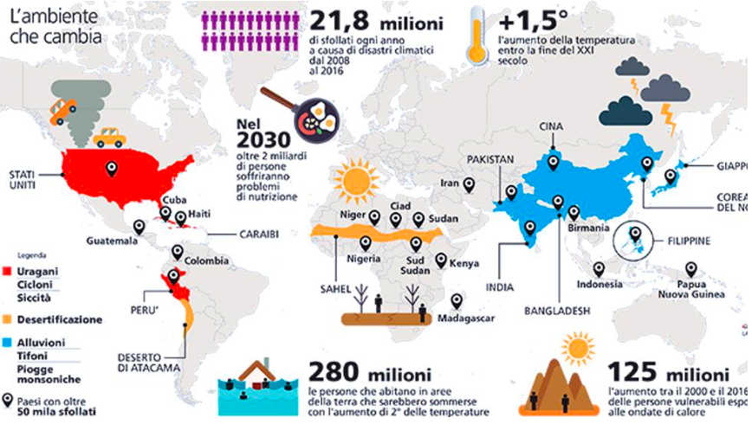
I fenomeni climatici estremi e le loro ipercussioni sulla popolazione mondiale (Fonte: LaStampa.it)
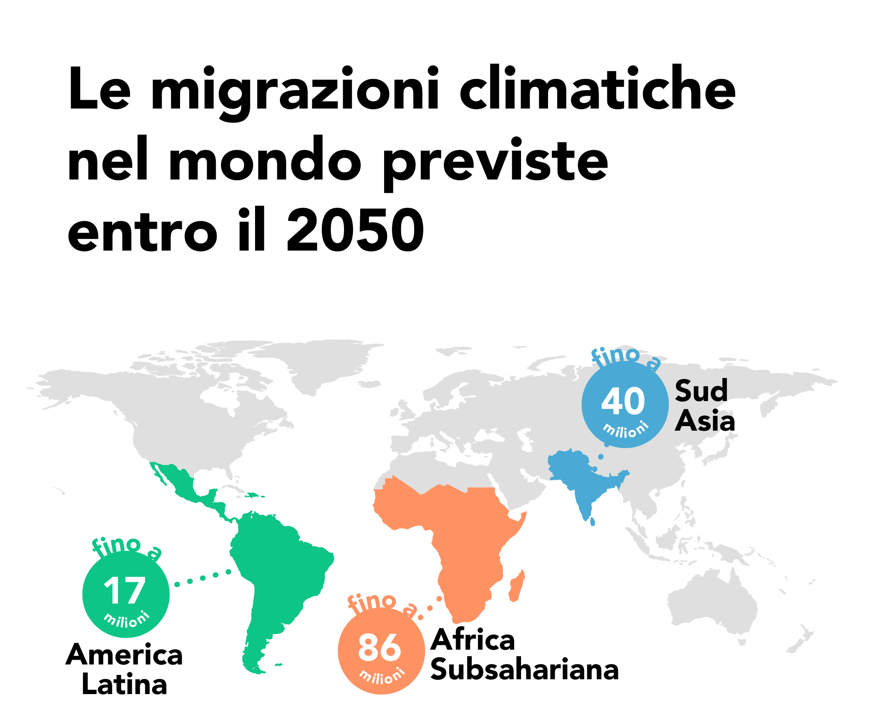

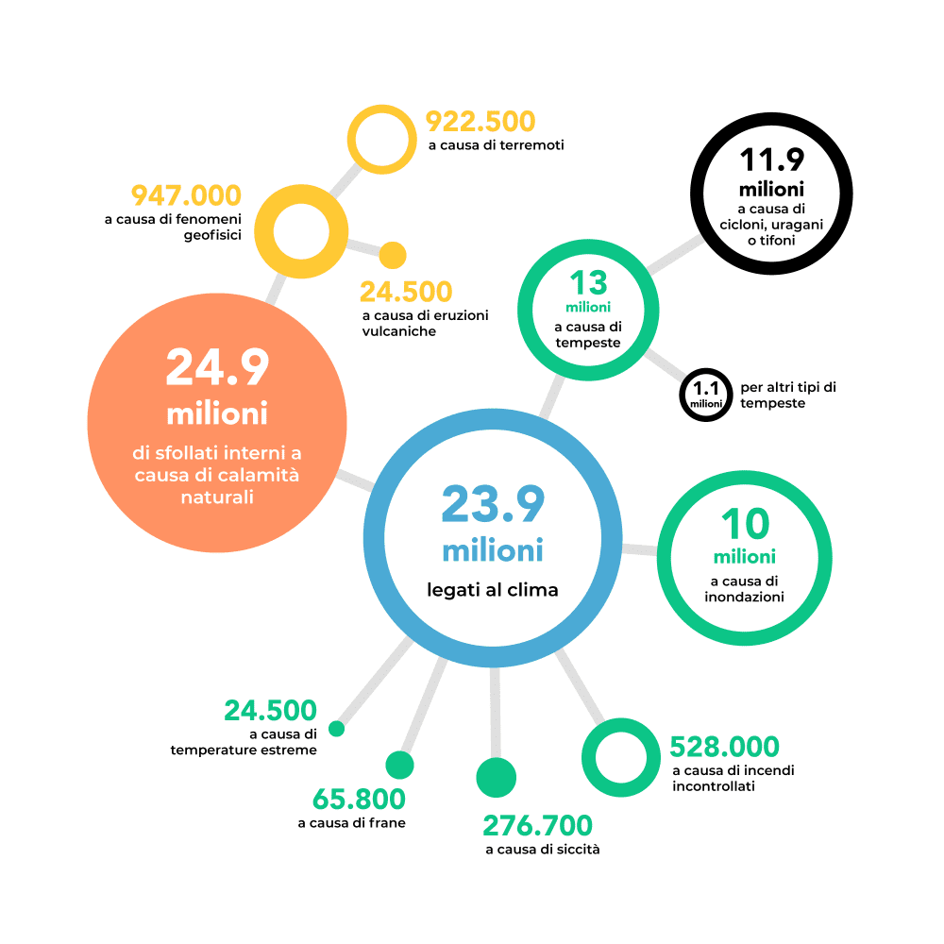

https://www.duegradi.eu/news/migranti-climatici/

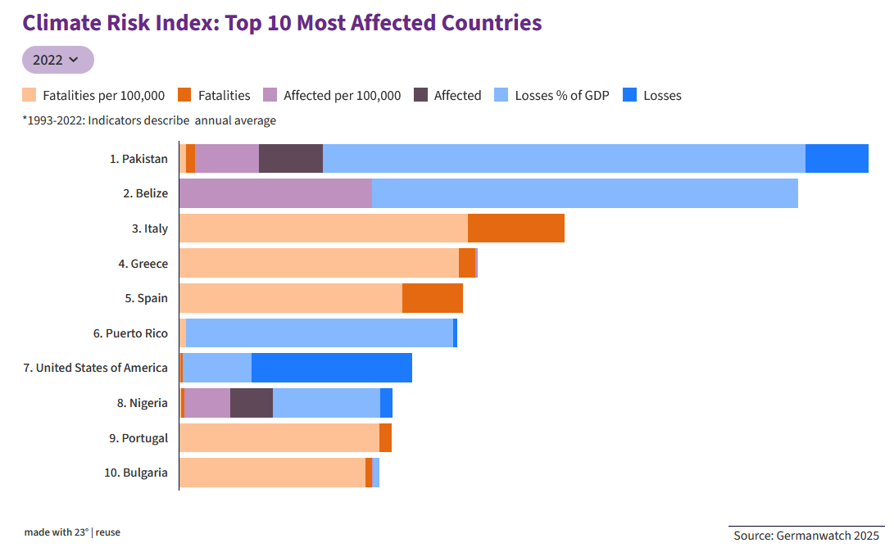
Fonte: https://www.germanwatch.org/de/cri. Ultimo accesso 5 Agosto 2025

Materiale 2 – Scenari su Cambiamenti climatici
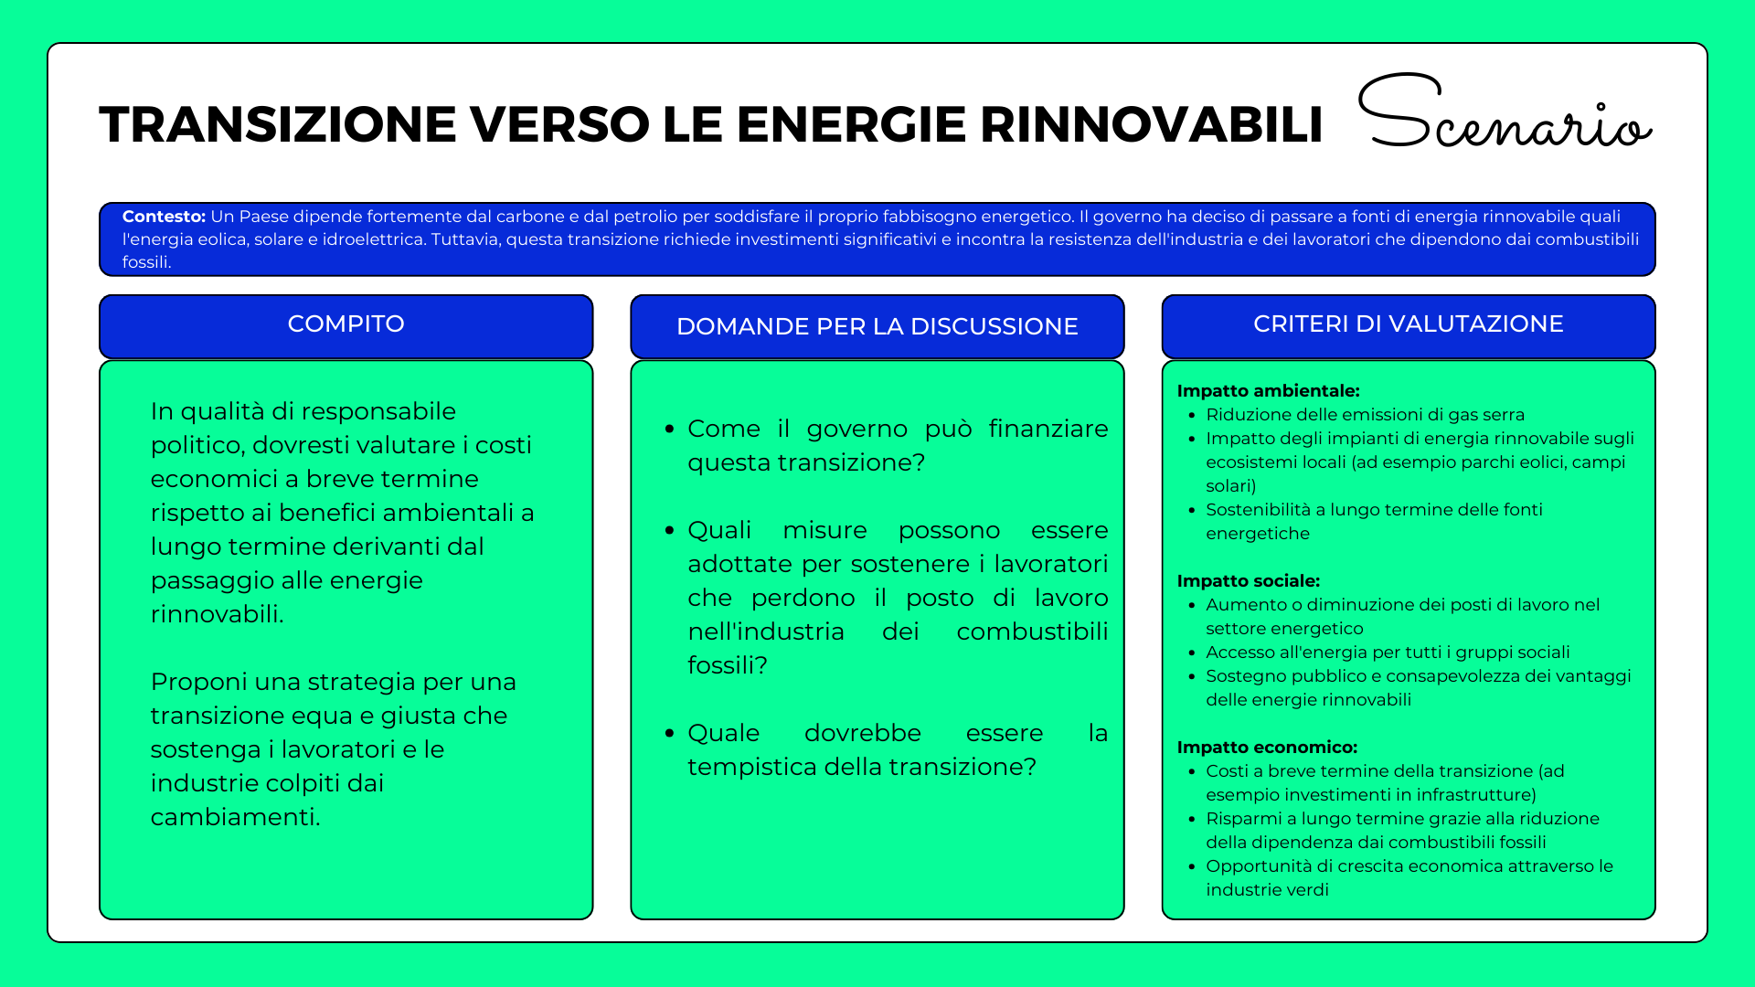

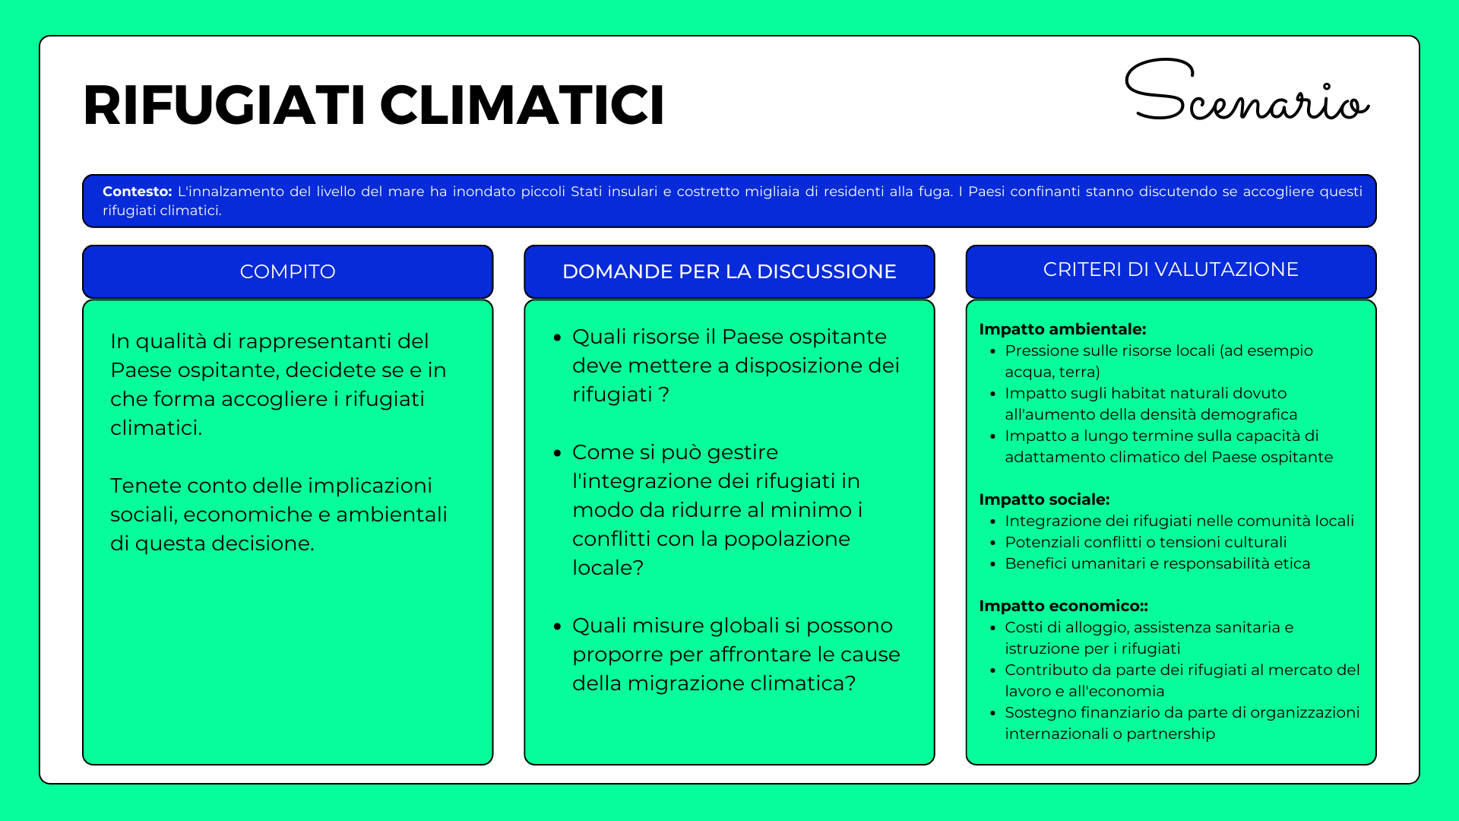

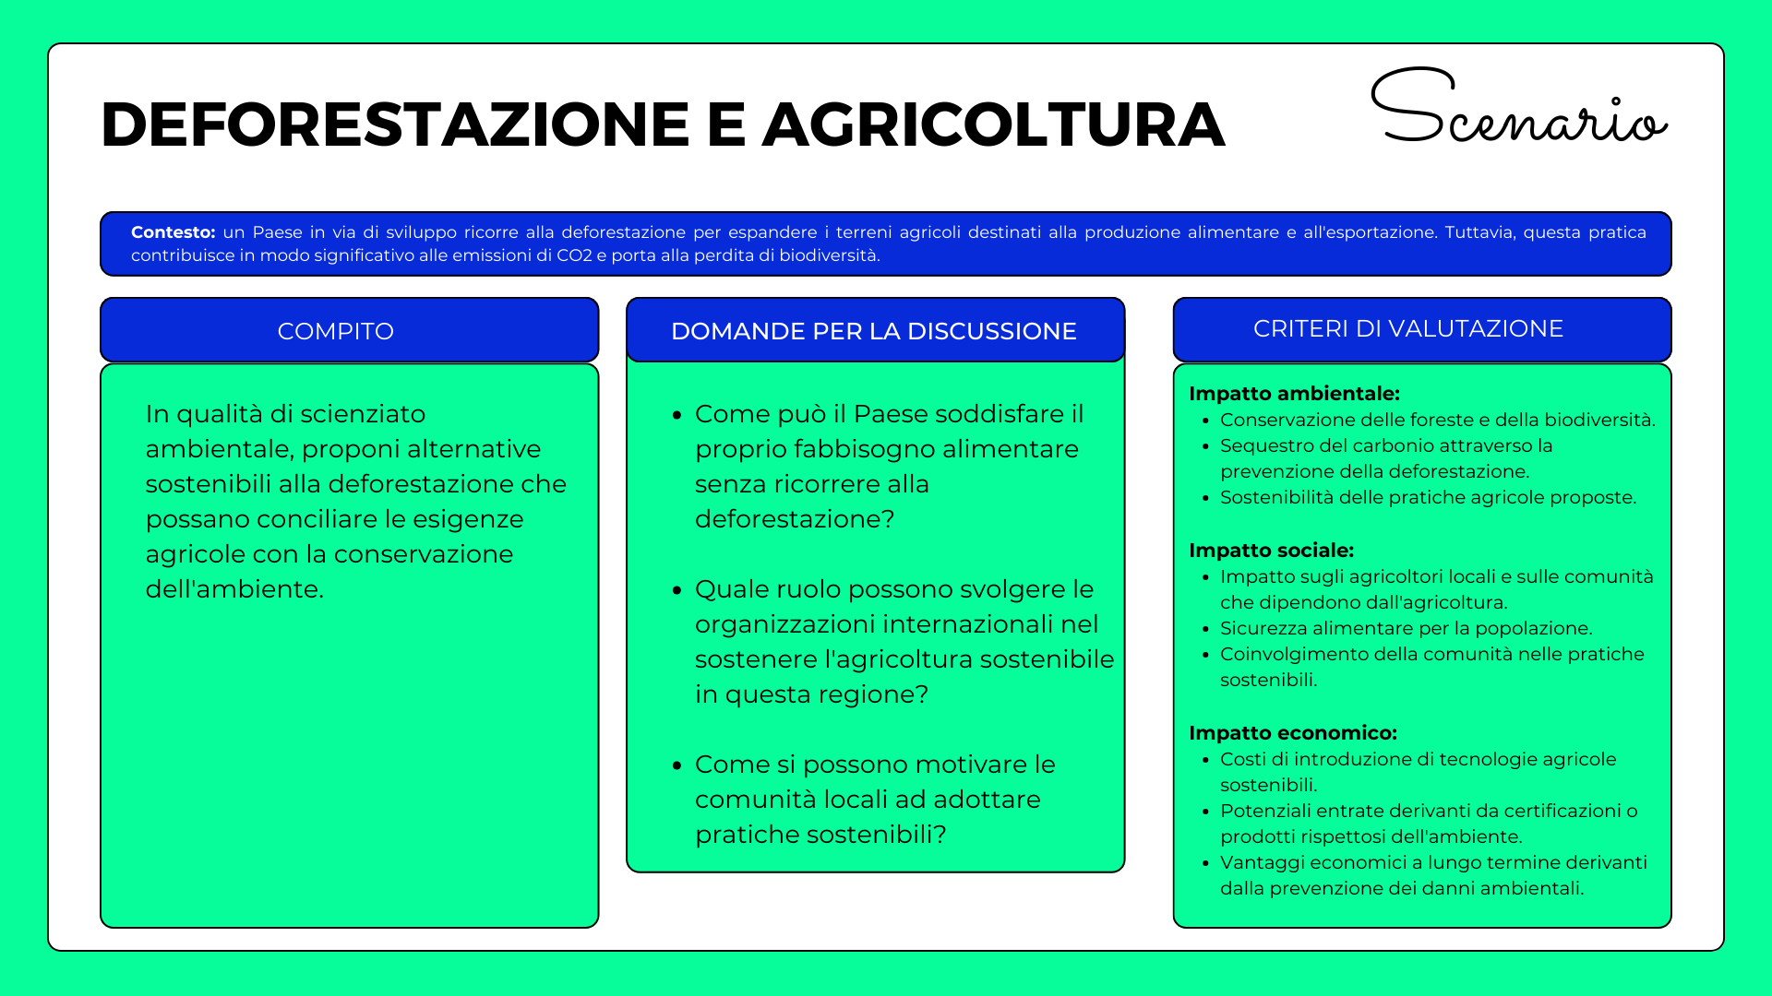

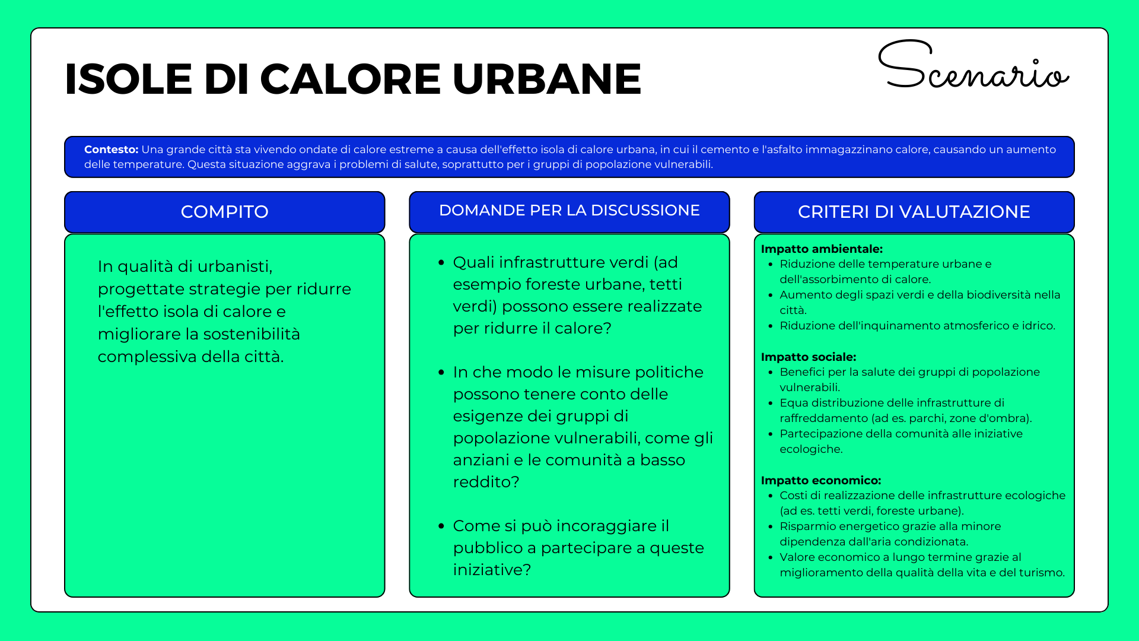

Materiale 3: Modello e passi per un impegno personale sul clima
- Definisci il tuo obiettivo: Quali misure specifiche prenderai per combattere il cambiamento climatico? (Esempi: ridurre il consumo di plastica, risparmiare energia, educare gli altri sui temi climatici)
- Stabilisci una tempistica: Quando inizierai e per quanto tempo ti impegnerai in questa azione? (Esempi: iniziare oggi, impegnarsi per 1 mese, 6 mesi o a tempo indeterminato)
- Misura il tuo impatto: Come monitorerai i tuoi progressi o misurerai il tuo successo? (Esempi: annotare quanto rifiuto risparmi, controllare la bolletta dell’elettricità, documentare le attività in un diario climatico)
- Condividi la tua motivazione: Perché questa misura è importante per te? In che modo è collegata a ciò che hai imparato sul cambiamento climatico?
- Pianifica come superare le sfide: Quali ostacoli potrebbero sorgere e come li supererai? (Esempio: difficoltà a mantenere nuove abitudini, mancanza di risorse avviare una sfida e parlarne a qualcuno)
- Dichiarazione di impegno: Scrivi una dichiarazione che riassuma il tuo impegno.
"Mi impegno a intraprendere questa azione: __________! Inizierò il _________ e manterrò questo impegno fino al _____________. Questo impegno è importante per me perché ____________ !"
- Ispira gli altri: Come ispirerai altre persone a unirsi alla tua causa? (Esempi: condividerlo sui social media, presentarlo a scuola, organizzare un’attività di gruppo)

Questo è il mio impegno personale per combattere attivamente il cambiamento climatico!

“Mi impegno a intraprendere la seguente azione: ______________________________________________________________________________! Inizierò il _____________ e mi impegnerò a portare avanti questa azione fino al _____________.
Questo impegno è importante per me perché ________________________________ ____________________________________________________________________________!”



